Заявление
по итогам совместной встречи Уполномоченного по правам человека в Пермском крае Микова П.В. и председателя Пермского крайсовпрофа Булдашова С.Н. по проекту закона о повышении пенсионного возраста в России
В ходе обсуждения проекта Федерального закона «О внесении изменений в отдельные законодательные акты Российской Федерации по вопросам назначения и выплаты пенсий», признавая очевидность нарастающей нагрузки на работающее население по содержанию неработающих граждан вследствие солидарного характера пенсионной системы, стороны считают необходимым заявить о ряде потенциальных проблем и рисков, которые могут возникнуть в ходе реализации законопроекта о повышении пенсионного возраста:
- В Российской Федерации не ратифицированы конвенции, регулирующие сферу социальной защиты работающих, в том числе, Конвенция № 102 МОТ «О минимальных нормах соцобеспечения».
- Отсутствие социально-психологической установки в общественном сознании на активное долголетие.
- Недостаточный уровень развития в России системы социальной защиты и риск увеличения «социального сиротства» престарелых родителей работающих пожилых граждан (в настоящее время – пенсионеров, которые ухаживают за своими родителями).
- Сложности получения оперативной качественной медицинской, в том числе специализированной и высокотехнологичной, помощи всеми категориями граждан, что повышает уровень смертности, особенно в старшем возрасте.
- Отсутствие комплексного мониторинга вакансий в перспективе ближайших 10-15 лет с учетом демографических данных и долгосрочной экономической перспективы.
- Риск сокращения возможностей трудоустройства молодежи. Реформы, проведенные в последнее десятилетие в системе профессионального образования, сократили сроки обучения, таким образом, произошло снижение возраста начала трудовой деятельности молодых специалистов. В новых условиях выпускники неизбежно столкнутся с дефицитом рабочих мест в связи с невысвобождением этих мест лицами преклонного возраста.
- Снижение социальной защищенности работников в условиях усиливающейся конкуренции за рабочие места.
- Сокрытие реальных доходов трудоспособного населения, рост неформальной занятости и нелегитимных выплат заработной платы при отсутствии действенных мер по борьбе с нелегальной занятостью и нелегальным предпринимательством.
- Отсутствие комплексной информационно-просветительской работы с населением об основах демографической политики и необходимости поэтапного изменения пенсионного законодательства.
Стороны согласны, что предлагаемый вариант пенсионной реформы требует серьезного экспертного обсуждения, детальной оценки влияния предлагаемых мер на экономику, рисков и последствий реализации законопроекта для рынка труда, системы защиты от безработицы. Необходима поэтапная, сдержанная, максимально дифференцированная, дающая каждому работающему гражданину возможность индивидуального выбора в решении вопроса о прекращении трудовой деятельности, пенсионная реформа в России.
Стороны считают, что на всех этапах обсуждения и принятия проекта закона «О внесении изменений в отдельные законодательные акты Российской Федерации по вопросам назначения и выплаты пенсий» необходимо учитывать позицию всех сторон социального партнерства.

Уполномоченный по правам человека в Пермском крае  Миков П.В.  _______________ | Председатель Пермского крайсовпрофа  Булдашов С.Н.  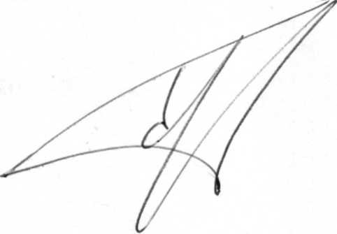  _________________
__ июня 2018 года

